兰蔻2020 H1微博超级粉丝通效果营销
广 告 主：兰蔻
所属行业：美妆日化类
执行时间：2020.01.01-07.01
参选类别：效果营销类
营销背景
2020年的上半年对大多数品牌而言都是充满挑战的半年，世界知名美妆及护肤品牌兰蔻也不例外。在这不同寻常的半年，其所面临的营销需求比以往更加复杂与多维。
兰蔻旗下新产品「极光水」会在2020上半年迎来新品预热与重磅上市的推广；经典的精华类产品「小黑瓶系列」则需要源源不断的用户口碑来维持社交热度并占据品类印象，这两大需求时间跨度较长，贯穿了品牌整个上半年的营销计划。而兰蔻的彩妆产品则将重点放在了借势热剧综艺来撬动社交声量，再加以节日营销等用户高关注的场景穿插其中，构成了今年上半年品牌整体对社会化营销高频需求的状态。
营销目标
口碑种草：
兰蔻小黑瓶作为精华品类的TOP5，通过长期的社会化营销已经成功占据了广大用户认知，但相较于竞品而言仍具有一定的转化空间。通过不同层级的内容打造与精准投放，实现品类印象占领和功效的普及教育。
氛围养草：
合作热点综艺，为唇膏#196打造产品人设，引领唇色趋势有层级地触达更多兴趣人群，最大化实现品牌借势综艺热点。
针对520节日场景送礼需求，持续投放抢占用户消费心智。
电商拔草：
收割兴趣人群，促进电商销售转化。投放后持续种草，提升产品生命周期，打造社交场域长尾性用户讨论。
策略与创意
案例视频：https://v.youku.com/v_show/id_XNTA2NDI5MjQyNA==.html
借助微博超级粉丝通精准触达，通过口碑种草、氛围养草和电商拔草，实现易感人群全覆盖。
1、内容打造口碑：兰蔻小黑瓶系列产品复投；
2、明星热点借势：兰蔻唇膏#196上市；
3、场景定制营销：520送礼场景定制化营销；
4、电商直播： 兰蔻极光水新品上市。
执行过程/媒体表现
场景1：口碑内容助推忠诚度转化
兰蔻小黑瓶作为精华品类TOP5已成功占据用户认知，但距离独占TA心智，品牌忠诚度仍有转化潜力，微博发现这一增长潜力，通过数据挖掘，从用户，明星，产品三大角度找到打动用户的沟通策略：
（1）KOL口碑矩阵 ：11位KOL输出功效测评博文，并配合置顶@兰蔻官微的评论回复，打造原生口碑矩阵；
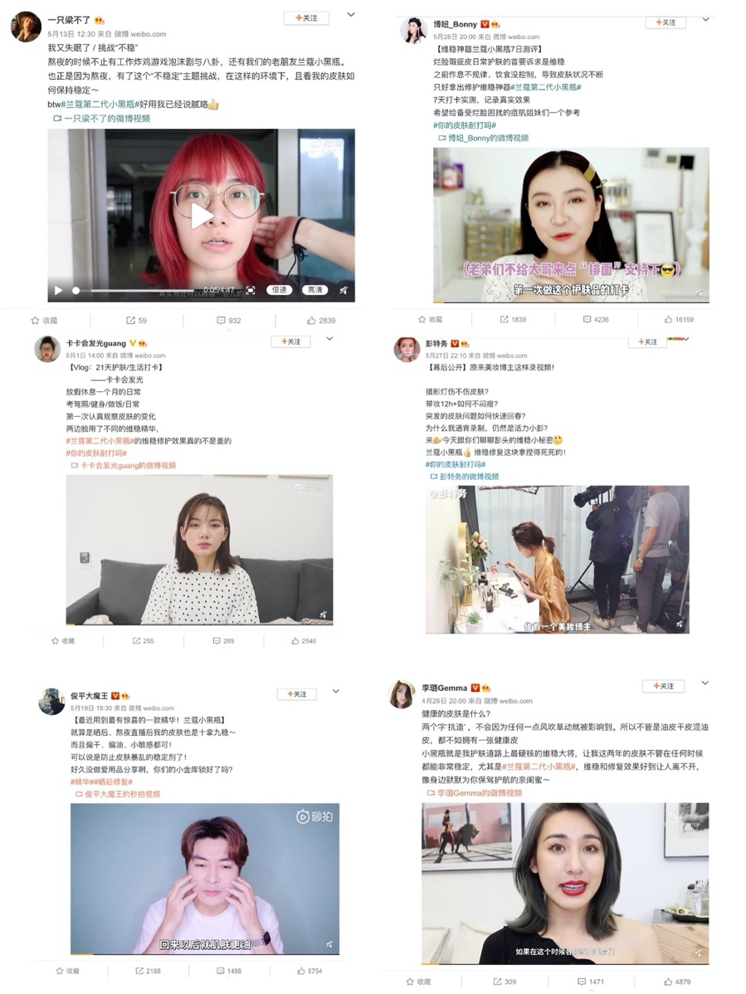
- 代言人VLOG：代言人周冬雨片场Vlog通过视频呈现，最大化释放明星的影响力；
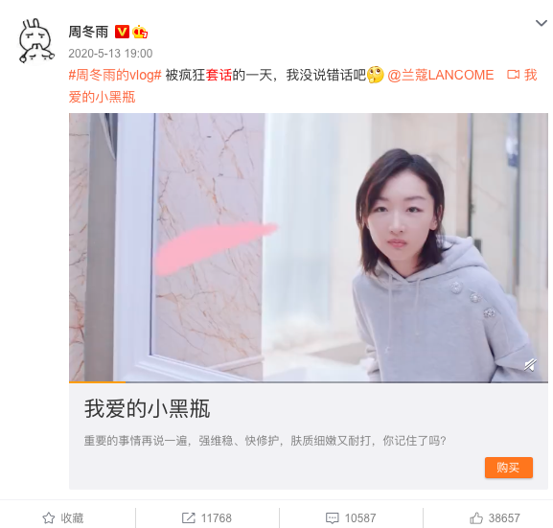
- 官方功效测评：品牌官方TVC的视频博文从专业视角带来功效评测；
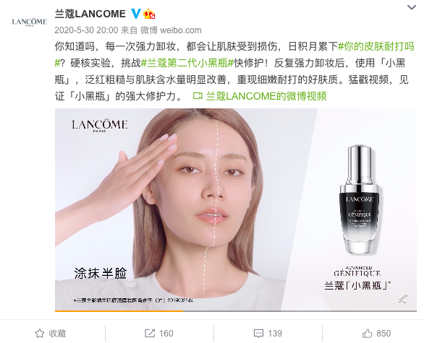
（4）好物推荐视频：薇娅甄选推荐；
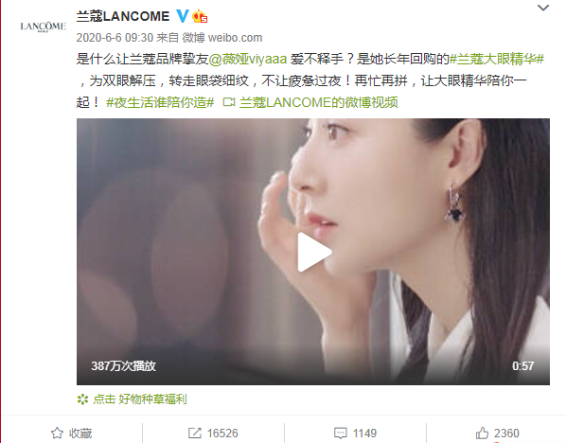
超级粉丝通将不同层级的内容通过周冬雨账号粉丝，兰蔻品牌提及人群，电商活跃人群等人群包层层传递，将内容精准触达用户，深度种草，快速实现忠诚度转化。
场景2：捕捉明星热点 精准借势综艺
通过数据洞察发现，《乘风破浪的姐姐》的受众人群彩妆兴趣浓度高，与兰蔻196唇膏TA高度吻合。
微博迅速锁定节目中贴近产品目标人设的明星：金晨和李斯丹妮借助超级粉丝通将定制内容通过明星人群包精准传递，以明星为核心，（明星加人群包）形成产品层面，明星层面等多个传播层级，实现#姐姐们的唇色#涟漪式地扩散。从明星筛选和借势综艺两个角度入手，调动微博场域的热点氛围，精准击中目标人群的“嗨点”，将微博“流量”转化为品牌“留量”。
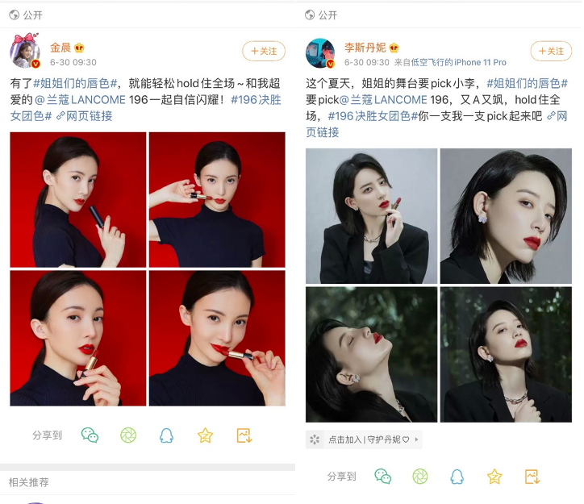
三、依据人群属性，定制产品营销场景
520节日期间男性关于送礼话题在微博社区讨论热议。微博社交数据洞察发现，彩妆类产品有着巨大营销契机。
5月14日，@兰蔻LANCOME 率先发布节日相关创意博文，针对送礼场景，选择男生最爱送礼的两种产品：精华与彩妆，通过明星与官方节日素材两种呈现方式，在520到来之前精准投放给产品，节日，品牌三大定向人群。
520当天，兰蔻借力微博媒介资源，主动拦截兴趣用户 告知品牌全网大事件，成功收割精准人群。
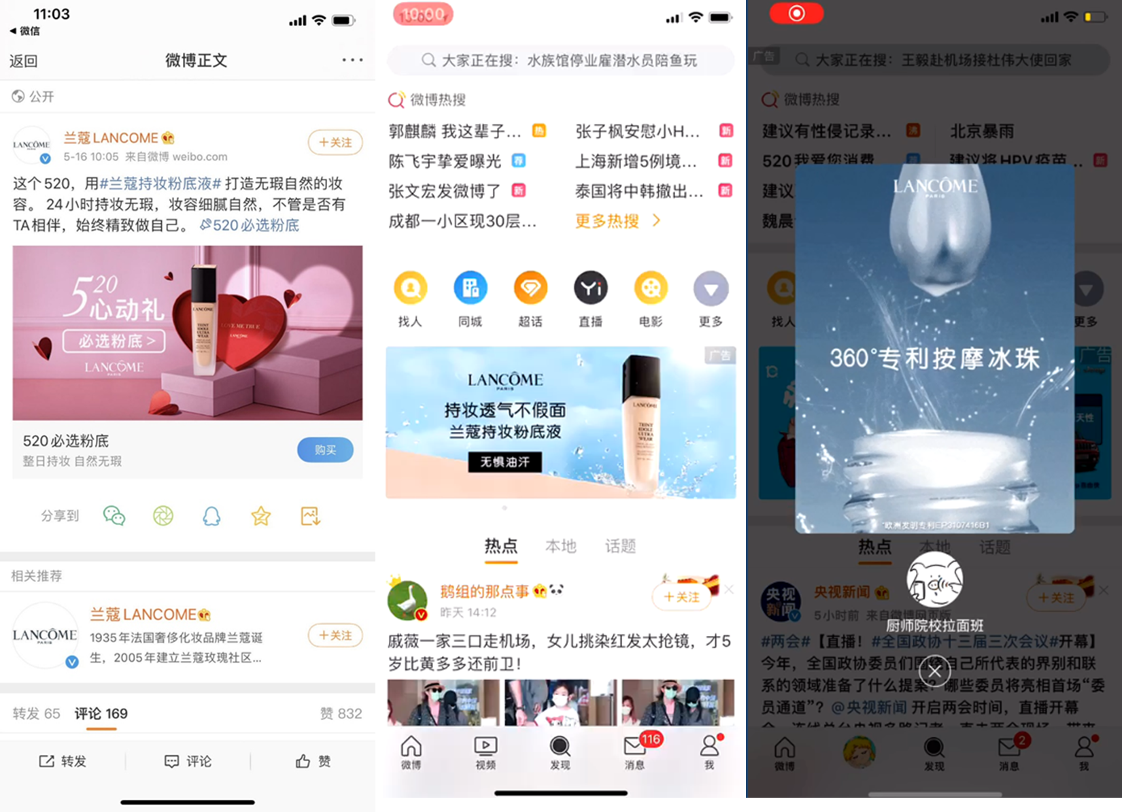
四、上市长尾期，借力收割沉淀人群
在「电商拔草」的阶段目标下，兰蔻将投放策略的重心放在对@李佳琦Austin相关内容的多次推广——通过洞察种草阶段沉淀的社交资产，微博发现李佳琦的官微粉丝画像与极光水粉丝高度吻合，具有高电商属性的李佳琦粉丝能够满足品牌导流需求。
微博通过超粉先将李佳琦竖版视频对追求品质生活的电商类人群大范围投放，再精细化投放到以二次元手办人群为核心的垂类人群，最后收割两次的投放沉淀，定向触达以李佳琦为核心的直播兴趣人群。
在电商拔草场景中，微博通过超粉帮助品牌分阶段有目的地进行粉丝沟通，借助李佳琦自身特质实现多圈层传播目标，影响更广泛人群。为新品电商导流，实现长尾收割。
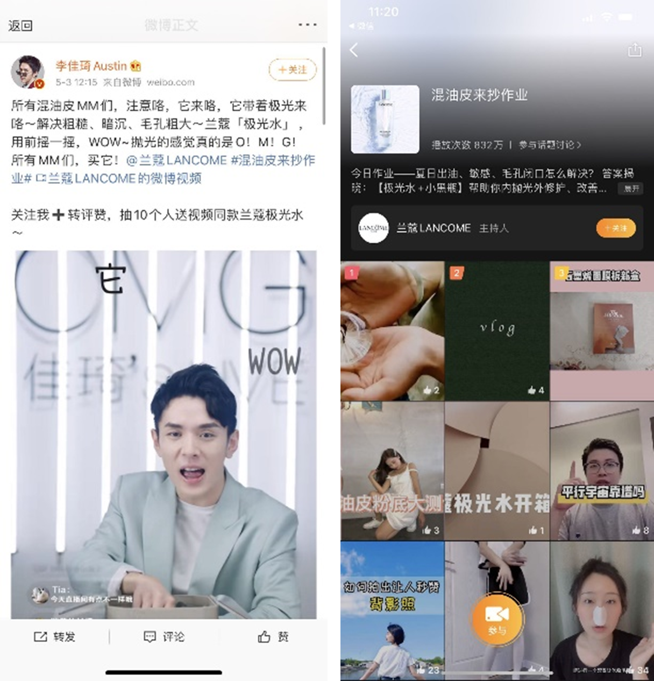
营销效果与市场反馈
1、兰蔻小黑瓶通过不同层级的内容打造，与精准投放成功实现了品类印象的占领与功效的普及教育。
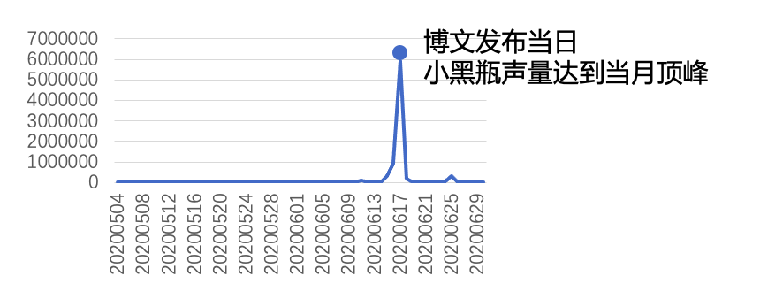
2、@李斯丹妮 作为偏小众型的流量明星，粉丝粘性更高。其直发的推广博文在热点场域的加持下形成了多个转发层级，同时在@兰蔻LANCOME 官微转发后，#196唇膏高效地收获了更丰富的人群流量。
3、借助有节奏的超粉推广策略，兰蔻成功占据了520节日场景的至高点，通过与竞品的声量对比以及520词云分析发现，兰蔻的精华与彩妆类产品成功成为了用户520送礼首选之一。
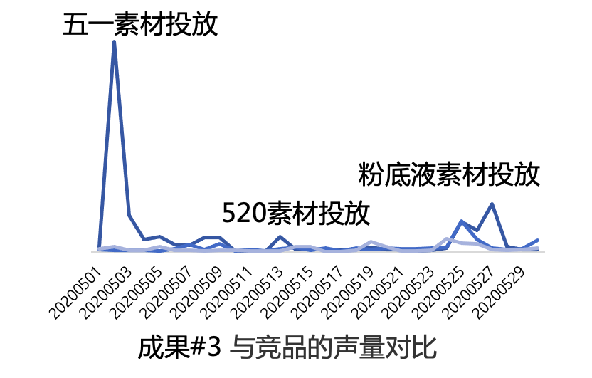
4、@李佳琦Austin的单条推广博文形成12个传播层级，以电商兴趣人群为核心辐射多方位圈层，引发众多微博用户纷纷热烈表白「极光水」——“好用！”、“想要！”、“直播间什么时候上？”……
5、长尾讨论曝光不仅仅依赖于媒介曝光带来的短暂性声量增长，而是形成了长尾性的用户讨论。兰蔻2020年H1微指数表现更加长尾化，除了在媒介曝光的短暂峰值之外，全程伴随声量波峰，实现了兰蔻的持续影响与品牌占据。
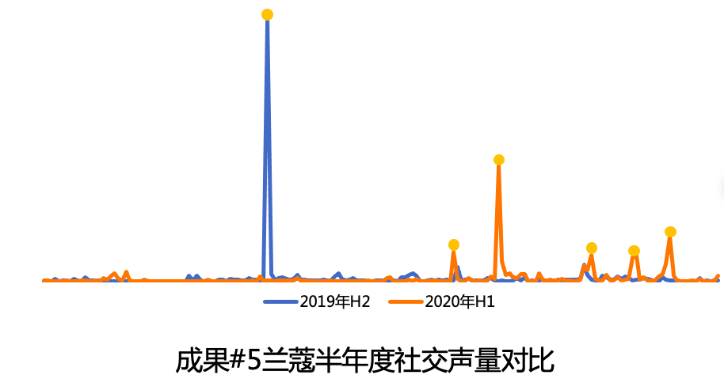
（数据源：微博）

